**Коваль Зыновия (Kowalowa Zynowija, Zynowia)**

1 августа 1787 г – крещение сына Мацея (НИАБ 136-13-894, лист 2об, №36/1787-р (ориг)), (НИАБ 136-13-894, лист 2об,№36/1787-р (ориг)).

28 октября 1789 г – крещение дочери Марты (НИАБ 136-13-894, лист 8, №57/1789-р (ориг)).

30 марта 1791 г – крещение дочери Зоси (НИАБ 136-13-894, лист 12об, №14/1791-р (ориг)).

25 марта 1794 г – крещение сына Габриэля (НИАБ 136-13-894, лист 21об, №15/1794-р (ориг)), (РГИА 823-2-18, лист 249об,№10/1794-р (коп)).

11 января 1797 г – крещение дочери Агафии (НИАБ 136-13-894, лист 32, №3/1797-р (ориг)), (РГИА 823-2-18, лист 258об,№3/1797-р (коп)).

16 сентября 1800 г – крестная мать Базыля Йозефата, сына Скакунов Демьяна и Ксени с деревни Осово (НИАБ 136-13-949, лист 103об, №28/1800-р (коп)).

14 октября 1800 г – крещение дочери Елены Анны (НИАБ 136-13-894, лист 42, №30/1800-р (ориг), НИАБ 136-13-949, лист 103об, №33/1800-р (коп)).

**НИАБ 136-13-894:** Лист 2об. **Метрическая запись №36/1787-р (ориг).**

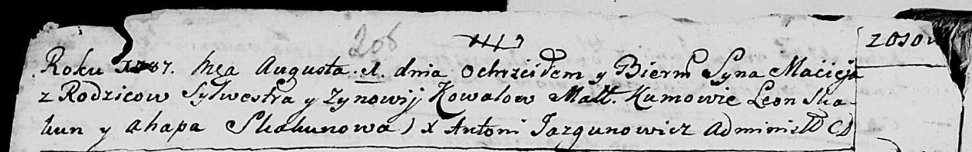

Дедиловичская Покровская церковь. 1 августа 1787 года. Метрическая запись о крещении.

Kowal Maciej - сын родителей с деревни Осово.

Kowal Sylwester – отец.

Kowalowa Zynowija – мать.

Skakun Leon - кум.

Skakunowa Ahapa - кума.

Jazgunowicz Antoniusz – ксёндз.

**РГИА 823-2-18:** Лист 234об. **Метрическая запись №21/1787-р (коп).**

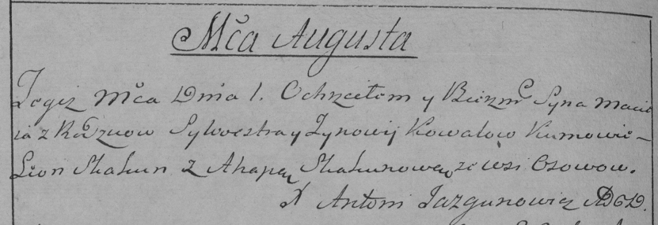

Дедиловичская Покровская церковь. 1 августа 1787 года. Метрическая запись о крещении.

Kowal Maciey – сын родителей с деревни Осово.

Kowal Sylwester – отец.

Kowalowa Zynowija – мать.

Skakun Leon– кум.

Skakunowa Ahapa- кума.

Jazgunowicz Antoni– ксёндз.

**НИАБ 136-13-894:** Лист 8. **Метрическая запись №57/1789-р (ориг).**

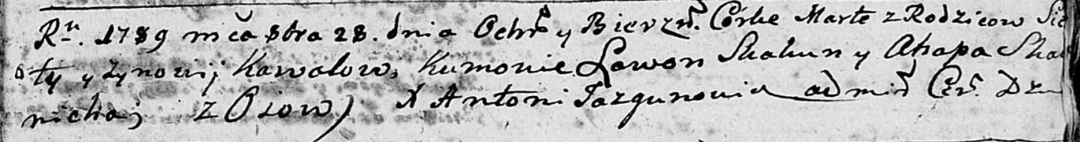

Дедиловичская Покровская церковь. 28 октября 1789 года. Метрическая запись о крещении.

Kowalowna Marta – дочь родителей с деревни Осово.

Kowal Sieluta – отец.

Kowalowa Zynowija – мать.

Skakun Lawon - кум.

Skakunicha Ahapa - кума.

Jazgunowicz Antoni – ксёндз.

**НИАБ 136-13-894:** Лист 12об. **Метрическая запись №14/1791-р (ориг).**

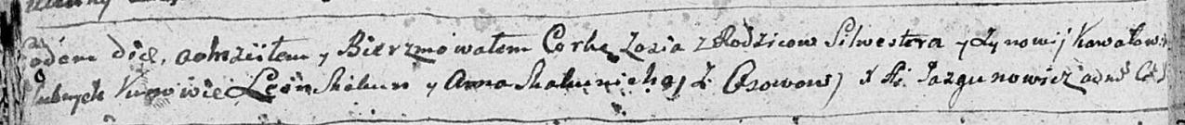

Дедиловичская Покровская церковь. 30 марта 1791 года. Метрическая запись о крещении.

Kowalowna Zosia – дочь родителей с деревни Осово.

Kowal Silwester – отец.

Kowalowa Zynowia – мать.

Skakun Leon - кум.

Skakunicha Anna - кума.

Jazgunowicz Antoni – ксёндз.

Лист 21-об. **Метрическая запись №15/1794-р (ориг).**

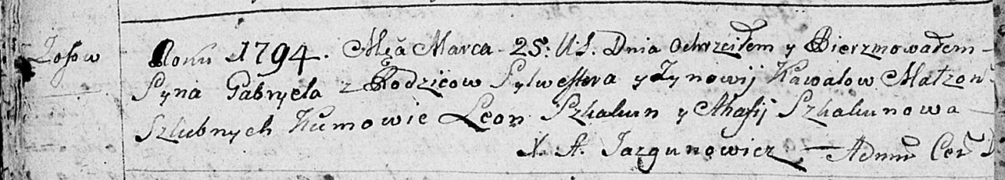

Дедиловичская Покровская церковь. 25 марта 1794 года. Метрическая запись о крещении.

Kawal Gabriel – сын родителей с деревни Осовo.

Kawal Sylwester – отец.

Kawalowa Zynowija – мать.

Skakun Leon - кум.

Skakunowa Ahafija - кума.

Jazgunowicz Antoni – ксёндз.

**РГИА 823-2-18:** Лист 249об. **Метрическая запись №10/1794-р (коп).**

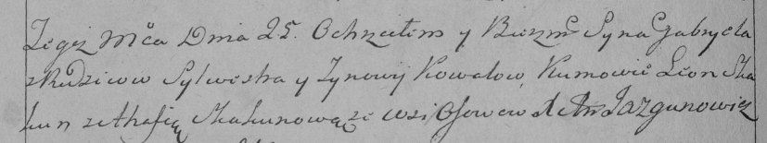

Дедиловичская Покровская церковь. 25 марта 1794 года. Метрическая запись о крещении.

Kowal Gabriel – сын родителей с деревни Осово.

Kowal Sylwester – отец.

Kowalowa Zynowija – мать.

Skakun Leon – кум.

Skakunowa Ahafija – кума.

Jazgunowicz Antoni – ксёндз.

**НИАБ 136-13-894:** Лист 32. **Метрическая запись №3/1797-р (ориг).**

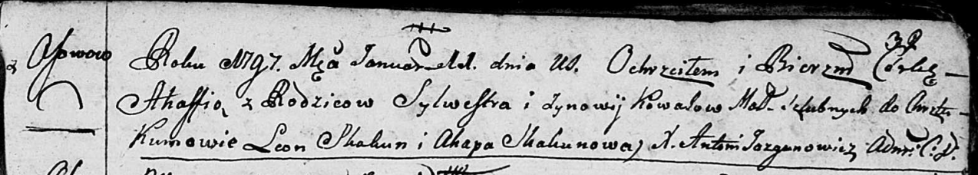

Дедиловичская Покровская церковь. 11 января 1797 года. Метрическая запись о крещении.

Kowalowna Ahafia – дочь родителей с деревни Осовo.

Kowal Sylwester – отец.

Kowalowa Zynowija – мать.

Skakun Leon - кум.

Skakunowa Ahapa - кума.

Jazgunowicz Antoni – ксёндз.

**РГИА 823-2-18:** Лист 258об. **Метрическая запись №3/1797-р (коп).**

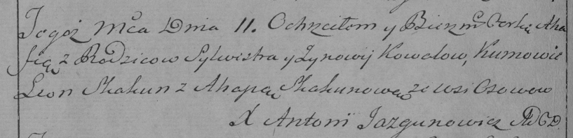

Дедиловичская Покровская церковь. 11 января 1797 года. Метрическая запись о крещении.

Kowalowna Ahafia – дочь родителей с деревни Осово.

Kowal Sylwester – отец.

Kowalowa Zynowia – мать.

Skakun Leon – кум.

Skakunowa Ahapa – кума.

Jazgunowicz Antoni – ксёндз.

**НИАБ 136-13-949:** Лист 103об. **Метрическая запись №28/1800-р (коп).**

(См. тж.: НИАБ 136-13-894, лист 42,№25/1800-р (ориг))

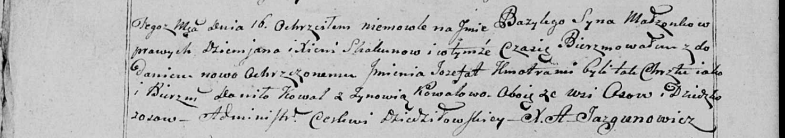

Дедиловичская Покровская церковь. 16 сентября 1800 года. Метрическая запись о крещении.

Skakun Bazyli Jozefat – сын родителей с деревни Осово.

Skakun Dziemjan – отец.

Skakunowa Xienia – мать.

Kowal Daniło – кум, с деревни Осово.

Kowalowa Zynowia - кума, с деревни Осово.

Jazgunowicz Antoni – ксёндз.

**НИАБ 136-13-894:** Лист 42. **Метрическая запись №30/1800-р (ориг).**

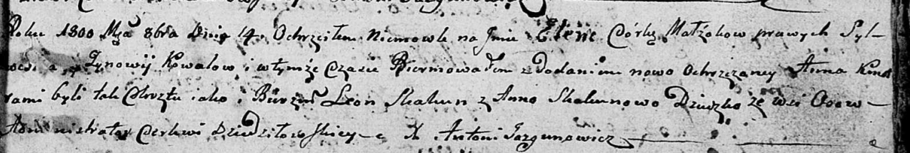

Дедиловичская Покровская церковь. 14 октября 1800 года. Метрическая запись о крещении.

Kоwalowna Elena Anna – дочь родителей с деревни Осовo.

Kowal Sylwester – отец.

Kowalowa Zynowija – мать.

Skakun Leon – кум.

Skakunowa Anna – кума.

Jazgunowicz Antoni – ксёндз.